2.认识气温计
【教材简析】
前一课中，学生认识到人们经常用“冷热”来描述天气，本课将进一步认识到借助气温计可以准确描述天气的冷热情况，为下一节课《测量气温》打下基础。通过“认识气温计”“利用气温计模型练习读数和记录”两个探索活动，学生掌握了气温计的基本结构特征以及气温计的正确读数方法，同时感受到气温计对人们交流天气情况是有帮助的。拓展部分通过比较其它温度计与气温计的结构特点，进一步感受到不同结构的温度计用途是不同的。
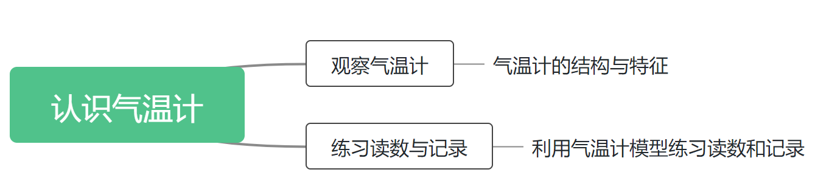
【学情分析】
三年级学生对天气的认识还停留在感官的感知，或听家长、天气预报对天气的描述，没有通过专用科学工具对天气的一些基本特征进行观察、记录和分析活动，而气温计就是测量气温的专用工具。本课将通过观察气温计，认识气温计的基本结构特征。对于气温计的正确读数与记录方法，尤其是零以下的气温，对三年级学生来说有一定的挑战。
【教学目标】
1.科学观念：知道气温计是测量气温的专用工具，常用的温度单位是摄氏度，用符号℃表示。
2.科学思维：通过观察气温计，在比较、分析中认识气温计的结构与特征，进一步理解气温计的结构和功能之间的联系。
3.探究实践：能利用气温计模型记录正确的气温读数。
4.态度责任：通过利用气温计模型读数，养成运用气温计测量气温的兴趣，同时感受到工具的使用能提高观测气温的精确性。
【教学重难点】
重点：气温的正确读数和记录。
难点：零下气温的正确读数和记录。
【教学准备】
教师：多媒体课件。
学生：气温计、气温计模型、记录单。
二次备课
【教学过程】
一、聚焦：激发兴趣、揭示课题（预设2分钟）
[材料准备：课件，气温计]
1.描述今天天气的冷热程度。
提问：你能说说今天天气的冷热情况吗？
2.讲述：有的同学觉得很热，有的同学觉得还好。不同的人对天气冷热的感受常常不一样。
提问：如何准确地描述气温呢？
3.讲述：我们常常用测量气温的专用工具——气温计来进行测量。小小气温计蕴藏着很多科学奥秘，今天我们一起来认识气温计。揭示课题：认识气温计（板书）。
【设计意图】通过呈现不同学生对天气冷热的感受是有区别的，从而提出专用工具气温计，激发学生认识气温计的兴趣。
二、探索一：观察气温计，认识气温计的结构特征。（预设12分钟）
[材料准备：气温计、学生记录单]
1.气温计有哪些能测量出天气冷热相关的结构，把它们画下来。安安静静地画出气温计的特征，画完后和同伴轻声交流。
2.小组活动。
3.全班交流，完善对气温计的结构认知。
提问：气温计有哪些结构？这些结构有哪些特征？
4.小结。同学们发现了气温计上的单位符号℃；红色小点玻璃泡里面装着红色的液体；细细的小管是液柱，会随着温度的变化而变化；刻度会发生有规律的变化。
5.全班找刻度的变化规律，并从零刻度线开始往上和往下数一数。
【设计意图】通过给予学生充分的观察时间，让学生一边画一边发现气温计的结构与特征。随后，通过全班研讨、生生对话，将气温计结构与特征进行补充，从而掌握气温计的数值变化规律，为下一个环节打好基础。
三、探索二：利用气温计模型读数。（预设22分钟）
[材料准备：气温计模型、学生记录单]
1.提问：你能把气温计上显示的气温读出来、写出来吗？（出示微视频）学习气温计的读数和记录。
2.讲述：接下去我们要迎接3个挑战，有没有信心？
3.挑战一：小组练习。我们一起借助气温计模型来读数和记录。一位同学把模型随意拉到一个刻度，四人同时记录读数。如果记录的读数不一样，寻求帮助，练习3次。
（1）出示评价要求。认真独立完成记录获得一颗星，能与组内同学一同核对获得一颗星，遇到组内不同的结果能自己解决再获得一颗星。
（2）小组活动。
（3）交流发现。
提问：读气温计时遇到了什么问题？需要注意什么？生生补充。
4.挑战二：全班挑战。
（1）（出示五个地区的气温计模型）这是今年除夕这一天上午10点三亚、厦门、舟山、北京、哈尔滨五个城市的气温，大家一起在记录纸上写一写此时的气温。请同学做气象播报员，播报城市的气温。
（2）小组活动。
（3）气温播报，纠正错误的读作和写作。
（4）交流发现。提问：利用气温计测量温度，对我们描述天气有什么帮助？
5.挑战三。完成书本P6气温计模型读数与写作。
【设计意图】设置有梯度的由易到难的练习作为挑战活动，让学生经历组内练习、全班共同挑战到最后对不完整的气温计模型进行读数与记录，帮助学生不断练习读数。通过自评的集星方式，不仅让学生在游戏中掌握读数方法，更让他们明白与他人观点不一致时要团队想办法解决，强调了团队的合作性。与此同时，在这一过程中进一步体会气温计测量温度对于人们准确描述天气状况所起到的作用。
四、拓展：比较与发现（预设5分钟）
[材料准备：课件、体温计、水温计]
1.出示其它温度计，观察结构，与气温计进行比较。
二次备课
提问：观察了体温计和水温计，它们和气温计有什么相同点？有什么不同点？
2.思考不同温度计的用途。
提问：一杯刚烧开的水有近100℃，可以用气温计和体温计来测量这杯开水的温度吗？
【设计意图】通过比较不同的温度计，让学生发现它们的异同，对温度计的原理有更深入地认识，感受到专用工具的使用能提高观测天气的精确性。

【板书设计】
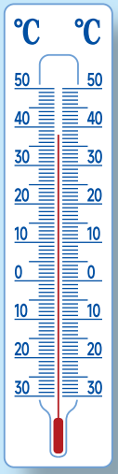

2.认识气温计

单位符号 （℃）
刻度

液柱
玻璃泡

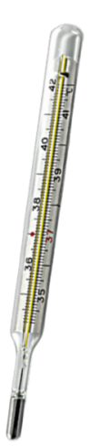
【作业解析】
1.要测量一杯刚烧开的水的温度，我们应该选用下列（ B ）来测量水温（ ）。
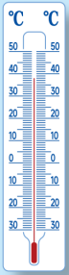

A.气温计 B. 水温计 C.体温计
解析：测量范围是温度计选择的重要条件。首先我们要分析刚烧开的水的温度是接近100℃的，从选项中我们可以知道A气温计能测量的最高温度是50℃，B水温计是110℃，C体温计42℃，刚烧开的水超过了气温计和体温计的最大量程，因此只能用B水温计来测。

【疑难解答】
1.学生对于零下的温度读数感到困难怎么办？
可以通过分散难点的方式，第一层次在环节二中设计长时间让学生安静并记录气温计的结构与特征，发现气温计上的刻度值的变化规律（零往上数数字越来越大，零往下数数字越来越大），为后续读数作了铺垫。第二层次设计有梯度的挑战活动，让学生通过气温计读数模型练习零以下的读数，并通过组内练习核对、全班纠错等方式进一步练习零以下的气温。
2.气温计、水温计、体温计的结构有什么相同点与不同点？
在拓展环节，需要学生学会选择测量温度的专用工具，这个问题直接指向了测量范围的区别，需要学生亲自去观察与比较。可以先让学生说说它们之间的相同点，对温度计的结构有个初步的比较，然后再提问不同是什么，能让学生有基础的去发现几者之间的区别。

